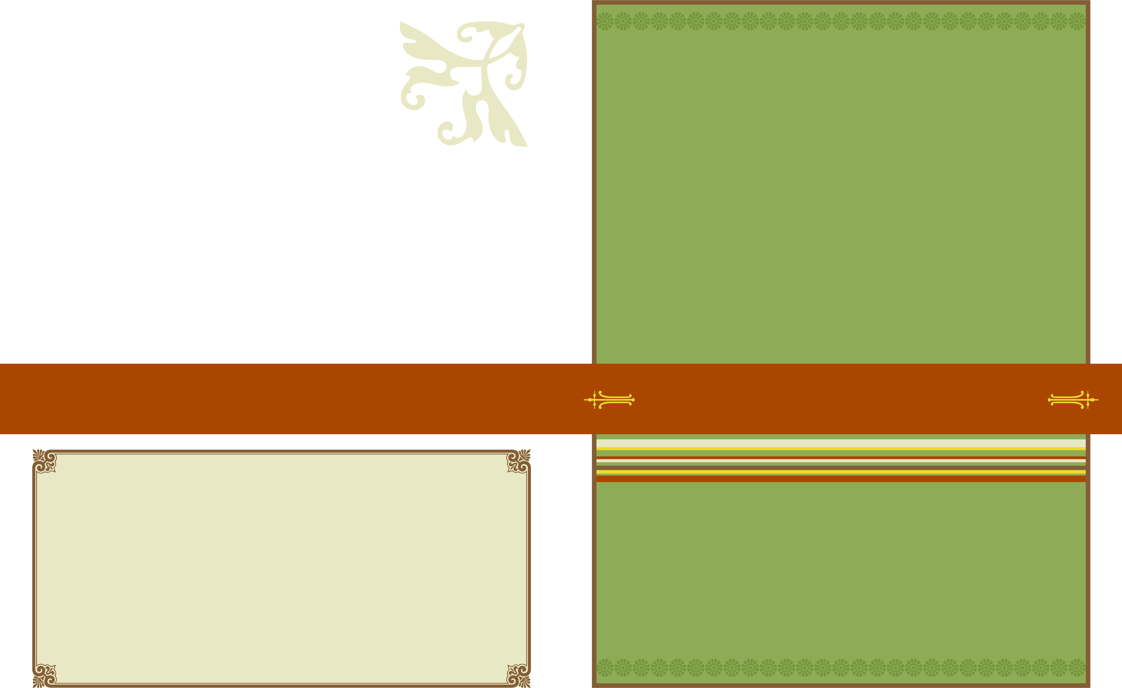

Type your headline here.

Lorem ipsum dolor sit amet. Con minimim venami quis nostrud laboris nisi ut aliquip ex ea com dolor in reprehenderit in voluptate nonumi. Mimimum veniami ex ea con dolor nisi ut aliquip. Consequat Duis autem vel eum iruire dolor in endrerit, voluptate velit est. Sit amet, consectetuer adipiscing elit, sed diam nonummi. Euismod tincidunt ut laroeet dolore magna aliquam erat voluptat.

Ut wisi enin ad minim. Quis nostrud ad nostris pro amat. Sed aliquo ut nisi alter ego qid propter anno et cetera. Ullam venit cum permissio, alter ego cum frater et patris et mater inter familias. Vel illum dolore eu feugiat nulla facilitis ad vero eros et accususam et lustro odio dignissim qui blandit praeset lupatum auge duis aplore. Mimimum veniami ex ea con dolor nisi ut aliquip. Consequat Duis autem vel eum iruire dolor in endrerit, voluptate velit est. Sit amet, consectetuer adipiscing elit, sed diam nonummi.

Lorem ipsum dolor sit amet. Con minimim venami quis nostrud laboris nisi ut aliquip ex ea com dolor in reprehenderit in voluptate nonumi. Mimimum veniami ex ea con dolor nisi ut aliquip. Consequat Duis autem vel eum iruire dolor in endrerit, voluptate velit est. Sit amet, consectetuer adipiscing elit, sed diam nonummi. Euismod tincidunt ut laroeet dolore magna aliquam erat voluptat. Ut wisi enin ad minim. Quis nostrud ad nostris pro amat. Sed aliquo ut nisi alter ego qid propter anno et cetera.




Ut wisi enin ad minim. Quis nostrud ad nostris pro amat. Sed aliquo ut nisi alter ego qid propter anno et cetera. Ullam venit cum permissio, alter ego cum frater et patris et mater inter familias. Vel illum dolore eu feugiat nulla facilitis ad vero eros et accususam et lustro odio dignissim qui blandit praeset lupatum auge duis aplore.
Type text here or replace with website,
contact info or call to action
Lorem ipsum dolor sit amet. Con minimim venami quis nostrud laboris nisi ut aliquip ex ea com dolor in reprehenderit in voluptate nonumi. Mimimum veniami ex ea con dolor nisi ut aliquip. Consequat Duis autem vel eum iruire dolor in endrerit, voluptate velit est. Sit amet, consectetuer adipiscing elit, sed diam nonummi. Euismod tincidunt ut laroeet dolore magna aliquam erat voluptat.

Ut wisi enin ad minim. Quis nostrud ad nostris pro amat. Sed aliquo ut nisi alter ego qid propter anno et cetera. Ullam venit cum permissio, alter ego cum frater et patris et mater inter familias. Vel illum dolore eu feugiat nulla facilitis ad vero eros et accususam et lustro odio dignissim qui blandit praeset lupatum auge duis aplore. Mimimum veniami ex ea con dolor nisi ut aliquip. Consequat Duis autem vel eum iruire dolor in endrerit, voluptate velit est. Sit amet, consectetuer adipiscing elit, sed diam nonummi.

Lorem ipsum dolor sit amet. Con minimim venami quis nostrud laboris nisi ut aliquip ex ea com dolor in reprehenderit in voluptate nonumi. Mimimum veniami ex ea con dolor nisi ut aliquip. Consequat Duis autem vel eum iruire dolor in endrerit, voluptate velit est.
Look at all we can do for our customers!

Lorem ipsum dolor sit amet. Con minimim venami quis nostrud laboris nisi ut aliquip ex ea com dolor in reprehenderit in voluptate nonumi. Mimimum veniami ex ea con dolor nisi ut aliquip.Consequat aliquam.

“Mimimum veniami ex ea"
Consequat Duis autem vel eum iruire dolor in endrerit, voluptate velit est. Sit amet, consectetuer adipiscing elit, sed diam nonummi. Euismod tincidunt ut laroeet dolore magna aliquam erat voluptat.

Lorem ipsum dolor sit amet. Con minimim venami quis nostrud laboris nisi ut aliquip ex ea com dolor in reprehenderit in voluptate nonumi. Mimimum veniami ex ea con dolor nisi ut aliquip. Consequat Duis autem vel eum iruire dolor in endrerit, voluptate velit est. Sit amet, consectetuer adipiscing elit, sed diam nonummi. Euismod tincidunt ut laroeet dolore magna aliquam erat voluptat. Ut wisi enin ad minim. Quis nostrud ad nostris pro amat. Sed aliquo ut nisi alter ego qid propter anno et cetera.
Brochure Title Here
Type subheader here or replace with other text,
contact info or call to action
Your logo here
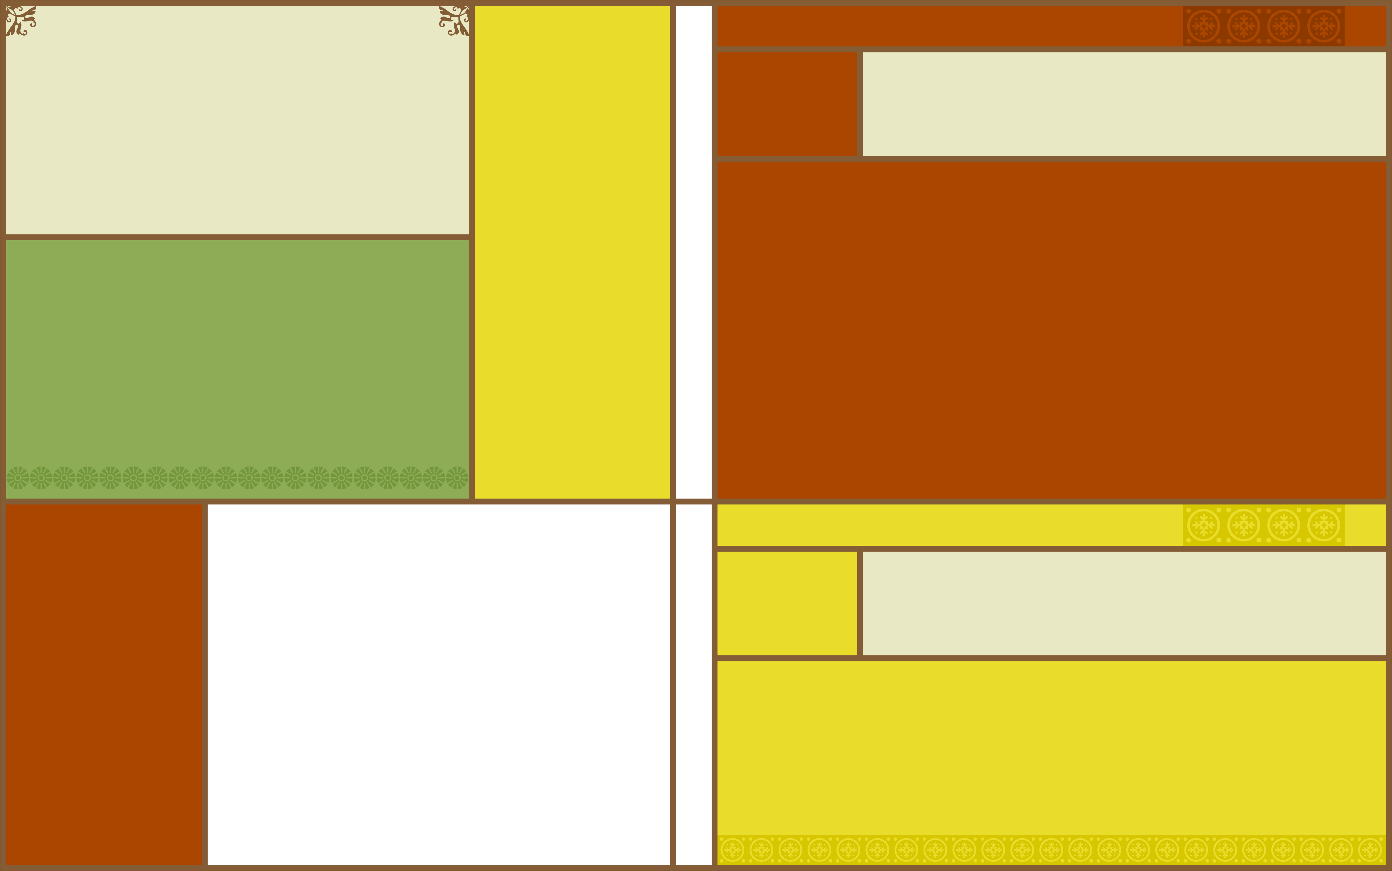
SECTION TITLE HERE ALL CAPS
Subheader here, all on one line if possible
Lorem ipsum dolor sit amet. Con minimim venami quis nostrud laboris nisi ut aliquip ex ea com dolor in reprehenderit in voluptate nonumi. Mimimum veniami ex ea con dolor nisi ut aliquip. Consequat Duis autem vel eum iruire dolor in endrerit, voluptate velit est. Sit amet, consectetuer adipiscing elit, sed diam nonummi. Euismod tincidunt ut laroeet dolore magna aliquam erat voluptat velit est. Lorem ipsum dolor sit amet. Con minimim venami quis nostrud laboris nisi ut aliquip ex ea com dolor in reprehenderit in voluptate nonumi. Mimimum veniami ex ea con dolor nisi ut aliquip. sed diam nonummi. Euismod tincidunt ut laroeet dolore.
SECTION TITLE HERE ALL CAPS
Did you know?
Lorem ipsum dolor sit amet. Con minimim venami quis nostrud laboris nisi ut aliquip ex ea com dolor in reprehenderit in voluptate nonumi. Mimimum veniami ex ea con dolor nisi ut aliquip. Consequat Duis autem vel eum iruire dolor in endrerit, voluptate velit est. Sit amet, consectetuer adipiscing elit, sed diam nonummi. Euismod tincidunt ut laroeet dolore magna aliquam erat voluptat velit est. Lorem ipsum dolor sit amet. Con minimim venami quis nostrud laboris nisi ut aliquip ex ea com dolor in reprehenderit in voluptate nonumi. Mimimum veniami ex ea con dolor nisi ut aliquip. sed diam nonummi. Euismod tincidunt ut laroeet dolore.

Lorem ipsum dolor sit amet. Con minimim venami quis nostrud laboris nisi ut aliquip ex ea com dolor in reprehenderit in voluptate nonumi. Mimimum veniami ex ea con dolor nisi ut aliquip. Consequat Duis autem vel eum iruire dolor in endrerit, voluptate velit est. Sit amet, consectetuer adipiscing elit, sed diam nonummi. Euismod tincidunt ut laroeet dolore magna aliquam erat voluptat velit est. Lorem ipsum dolor sit amet. Con laroeet dolore.


Here’s what we can do for you!
Lorem ipsum dolor sit amet. Con minimim venami quis nostrud laboris nisi ut aliquip ex ea com dolor in reprehenderit in voluptate nonumi. Mimimum veniami ex ea con dolor nisi ut aliquip. Consequat Duis autem vel eum iruire dolor in endrerit, voluptate velit est. Sit amet, consectetuer adipiscing elit, sed diam nonummi. Euismod tincidunt ut laroeet dolore magna aliquam erat voluptat. Ut wisi enin ad minim. Quis nostrud ad nostris pro amat. Sed aliquo ut nisi alter ego qid propter anno et cetera. Ullam venit cum permissio, alter ego cum frater et patris et inter familias.

Lorem ipsum dolor sit amet. Con minimim venami quis nostrud laboris nisi ut aliquip ex ea com dolor in reprehenderit in voluptate nonumi. Mimimum veniami ex ea con dolor nisi ut aliquip. Consequat Duis autem vel eum iruire dolor in endrerit, voluptate velit est. Sit amet, consectetuer adipiscing elit, sed diam nonummi. Euismod tincidunt ut laroeet dolore magna aliquam erat voluptat.

Ut wisi enin ad minim. Quis nostrud ad nostris pro amat. Sed aliquo ut nisi alter ego qid propter anno et cetera. Ullam venit cum permissio, alter ego cum frater et patris et mater inter familias. Vel illum dolore eu feugiat nulla facilitis ad vero eros et accususam et lustro odio dignissim qui blandit praeset lupatum auge duis aplore. Mimimum veniami ex ea con dolor nisi ut aliquip. Consequat Duis autem vel eum iruire dolor in endrerit.
Subheader here, all on one line if possible
Lorem ipsum dolor sit amet. Con minimim venami quis nostrud laboris nisi ut aliquip ex ea com dolor in reprehenderit in voluptate nonumi. Mimimum veniami ex ea con dolor nisi ut aliquip. Consequat Duis autem vel eum iruire dolor in endrerit, voluptate velit est. Sit amet, consectetuer adipiscing elit, sed diam nonummi. Euismod tincidunt ut laroeet dolore magna aliquam erat voluptat velit est.

Lorem ipsum dolor sit amet. Con minimim venami quis nostrud laboris nisi ut aliquip ex ea com dolor in reprehenderit in voluptate nonumi. Mimimum veniami ex ea con dolor nisi ut aliquip. Consequat Duis autem vel eum iruire dolor in endrerit, voluptate velit est. Sit amet, consectetuer adipiscing elit, sed diam nonummi. Euismod tincidunt ut laroeet dolore magna aliquam erat voluptat velit est.

Lorem ipsum dolor sit amet. Con minimim venami quis nostrud laboris nisi ut aliquip ex ea com dolor in reprehenderit in voluptate.
Subheader here, all on one line if possible
Lorem ipsum dolor sit amet. Con minimim venami quis nostrud laboris nisi ut aliquip ex ea com dolor in reprehenderit in voluptate nonumi. Mimimum veniami ex ea con dolor nisi ut aliquip. Consequat Duis autem vel eum iruire dolor in endrerit, voluptate velit est. Sit amet, consectetuer adipiscing elit, sed diam nonummi. Euismod tincidunt ut laroeet dolore magna aliquam erat voluptat velit est.

Lorem ipsum dolor sit amet. Con minimim venami quis nostrud laboris nisi ut aliquip ex ea com dolor in reprehenderit in voluptate nonumi. Mimimum veniami ex ea con dolor nisi ut aliquip. Consequat Duis autem vel eum iruire dolor in endrerit, voluptate velit est. Sit amet, consectetuer adipiscing elit, sed diam nonummi. Euismod tincidunt ut laroeet dolore magna aliquam erat voluptat velit est.

Lorem ipsum dolor sit amet. Con minimim venami quis nostrud laboris nisi ut aliquip ex ea com dolor in reprehenderit in voluptate.


Visit any of our five convenient locations!

Downtown Southwest
12345 W Main St. 12345 SW Main St.
Town Name, ST 01010 Town Name, ST 01010
(800) 555-1212 (800) 555-1212

Uptown Eastside
12345 E Main St. 12345 E Main St.
Town Name, ST 01010 Town Name, ST 01010
(800) 555-1212 (800) 555-1212

Northwest
12345 NW Main St.
Town Name, ST 01010
(800) 555-1212
Subheader here, all on one line if possible
Lorem ipsum dolor sit amet. Con minimim venami quis nostrud laboris nisi ut aliquip ex ea com dolor in reprehenderit in voluptate nonumi. Mimimum veniami ex ea con dolor nisi ut aliquip. Consequat Duis autem vel eum iruire dolor in endrerit, voluptate velit est. Sit amet, consectetuer adipiscing elit, sed diam nonummi. Euismod tincidunt ut laroeet dolore magna aliquam erat voluptat velit est. Lorem ipsum dolor sit amet. Con minimim venami quis nostrud laboris nisi ut aliquip ex ea com dolor in reprehenderit in voluptate nonumi. Mimimum veniami ex ea con dolor nisi ut aliquip. sed diam nonummi. Euismod tincidunt ut laroeet dolore.
Lorem ipsum dolor sit amet. Con minimim venami quis nostrud laboris nisi ut aliquip ex ea com dolor in reprehenderit in voluptate nonumi. Mimimum veniami ex ea con dolor nisi ut aliquip. Consequat Duis autem vel eum iruire dolor in endrerit, voluptate velit est. Sit amet, consectetuer adipiscing elit, sed diam nonummi. Euismod tincidunt ut laroeet dolore magna aliquam erat voluptat. Ut wisi enin ad minim. Quis nostrud ad nostris pro amat. Sed aliquo ut nisi alter ego qid propter anno et cetera. Ullam venit cum permissio, alter ego cum frater et patris et inter familias.

Sidebar Info Here
Lorem ipsum dolor sit amet. Con minimim venami quis nostrud laboris nisi ut aliquip ex ea com dolor in voluptate nonumi. Mimimum veniami ex ea con dolor nisi ut aliquip. Consequat Duis autem vel eum iruire dolor in endrerit, voluptate velit est. Sit amet, consectetuer adipiscing elit, sed diam nonummi. Euismod tincidunt ut laroeet dolore magna aliquam erat voluptat velit est.

Lorem ipsum dolor sit amet. Con minimim venami quis nostrud laboris nisi ut aliquip ex ea com dolor in voluptate nonumi. Mimimum veniami ex ea con dolor nisi ut aliquip. Consequat Duis autem velp.

